Ciudad de México a 21 de julio de 2016.

¡Solo faltan 100 días para la F1ESTA!

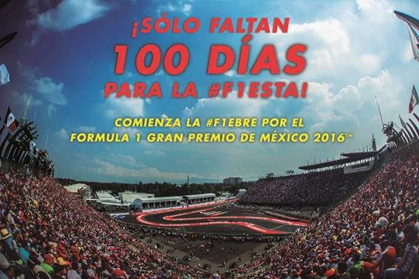

Hoy, 22 de julio, nos encontramos a tan solo 100 días de que la F1EBRE nos invada y se ondee la bandera a cuadros en el Autódromo Hermanos Rodríguez el próximo 30 de octubre.

Las emociones en el FORMULA 1 GRAN PREMIO DE MÉXICO 2016™ estarán a pedir de boca para todos los asistentes, quienes presenciarán un gran espectáculo.

Por un lado, la carrera en tierras aztecas será la 19º del campeonato, lo que significa que aquí podría definirse el ganador de 2016 – el año pasado se definió en Austin, una fecha previa a México.

Asimismo, luego del anuncio de la alineación de compuestos, se pronostica que habrá más emoción y velocidad en la pista – incluso es probable que se rompa el récord de 366 kph que se impuso en 2015.

Por último, podrás vivir la mejor F1ESTA del campeonato y apoyar a dos pilotos mexicanos en su búsqueda por un lugar en el podio más emocionante de la Formula 1.

¿Estás listo para vivir la #F1EBRE del FORMULA 1 GRAN PREMIO DE MÉXICO 2016™?

SAVE THE DATE: 30.10.16

-o-

www.mexicogp.mx
Facebook: mexicogp
Instagram/Twitter: @mexicogp
#MexicoGP #F1ESTA

Contact:
Francisco Velázquez  fvelazquezc@cie.com.mx  (52 55) 52019089  CIE | Manuel Orvañanos  manuel@bandofinsiders.com  (52 55) 63866686  Band of Insiders

Sobre CIE
Corporación Interamericana de Entretenimiento, S.A.B de C. V.

www.cie.com.mx
Somos la compañía líder en el mercado del entretenimiento fuera de casa en México, Colombia y Centroamérica y uno de los participantes más destacados en el ámbito latinoamericano y mundial en la industria del espectáculo.
A través de un modelo único de integración vertical, el acceso único a una importante red de centros de espectáculos, una base de anunciantes conformada por los principales inversores publicitarios en nuestros mercados, así como por las asociaciones y alianzas estratégicas que hemos establecido con participantes experimentos en la industria global; ofrecemos diversas opciones de entretenimiento de talla mundial, las cuales incluyen conciertos, producciones teatrales, eventos deportivos, familiares, y culturales, entre otros, que cubren las necesidades de tiempo libre y esparcimiento de nuestras audiencias.
Operamos un parque de diversiones y un parque acuático en Bogotá, Colombia. Asimismo, comercializamos el Centro Banamex en la ciudad de México, uno de los mayores y más importantes recintos de exposiciones y convenciones en el ámbito internacional. Igualmente, somos reconocidos como el más destacado productor y organizador de eventos especiales y corporativos en México, y operamos uno de los centros de contacto más profesionales y reconocidos en el mercado mexicano.
CIE es una empresa pública cuyas acciones y títulos de deuda cotizan en la Bolsa Mexicana de Valores.

